全国2012年10月高等教育自学考试
管理系统中计算机应用试题
课程代码：00051
请考生按规定用笔将所有试题的答案涂、写在答题纸上。
选择题部分
注意事项：
1. 答题前，考生务必将自己的考试课程名称、姓名、准考证号用黑色字迹的签字笔或钢笔填写在答题纸规定的位置上。
2. 每小题选出答案后，用2B铅笔把答题纸上对应题目的答案标号涂黑。如需改动，用橡皮擦干净后，再选涂其他答案标号。不能答在试题卷上。

一、单项选择题(本大题共30小题，每小题1分，共30分)
在每小题列出的四个备选项中只有一个是符合题目要求的，请将其选出并将“答题纸”的相应代码涂黑。错涂、多涂或未涂均无分。
1．下列选项中，属于无线通信传输介质的是
A．微波 B．双绞线
C．同轴电缆 D．光缆
2．下列协议中，属于传输层的协议是
A．FTP B．HTTP
C．TCP D．IP
3．政府使用电子商务技术向公民提供服务，属于
A．B2B类型 B．B2C类型
C．C2C类型 D．G2C类型
4．管理信息的及时性是指
A．信息内容准确反映客观事实 B．信息符合时效性要求
C．没有遗漏重要的事实 D．信息来源可靠
5．当用户访问数据库时，实施安全性检查属于DBMS的
A．数据定义功能 B．数据操作功能
C．数据库运行管理功能 D．数据库维护功能
6．从人对现实世界的认识出发，将具体事物抽象为便于理解和研究的模型，称为
A．概念模型 B．逻辑模型
C．物理模型 D．层次模型
7．有关系S(学号，性别，年龄，籍贯)，能作为主码的属性是
A．性别 B．籍贯
C．年龄 D．学号
8．下列选项中，属于数据库特点的是
A．程序结构化 B．程序标准化
C．数据结构化 D．数据模块化
9．数据仓库是一个对历史数据进行收集和分类处理的集成化系统，其特点不包括
A．相对稳定 B．即时处理
C．面向主题 D．数据集成
1O．修改表结构的SQL命令是
A．ALTER TABLE B．REPLACE TABLE
C．UPDATE TABLE D．CHANGE TABLE
11．从规划范围上看，企业信息系统规划可以分为战略性和
A．执行性规划 B．企业级规划
C．部门级规划 D．综合发展规划
12．在信息系统建设的可行性分析中，企业的管理基础、业务规范化等问题属于
A．技术的可行性 B．经济的可行性
C．法理的可行性 D．管理的可行性
13．按照定义企业目标、企业过程、数据类和信息系统总体结构的步骤，进行信息系统规划的方法是
A．关键成功要素法 B．企业系统规划法
C．情景法 D．战略集合转移法
14．在面向对象方法中，将对象之间的通信机制称为
A．封装 B．重用
C．消息 D．继承
15．在需求分析阶段，用于描述业务活动、业务分布和信息处理的图形化工具是
A．组织结构图 B．信息关联图
C．业务流程图 D．数据流程图
16．假如在U/C矩阵中，第2行表示销售管理功能，第2列表示订货数据类，则在其交叉点上的U表示销售管理功能
A．将生成订货数据类 B．将使用订货数据类
C．不会生成订货数据类 D．不会使用订货数据类
17．下列有关U/C矩阵正确性的描述中，错误的是
A．每行必须有C或U B．每列必须有一个C，且至少有一个U
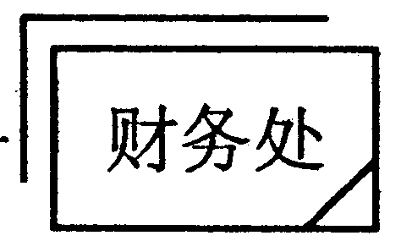
C．不允许有空列 D．允许存在空行
18．在数据流程图中，符号 表示该外部实体是
A．重复的 B．错误的
C．删除的 D．异常的
19．下列说法中，错误的是
A．决策表包含判断条件、状态组合、处理策略和策略选择
B．决策表能够检验决策策略的完备性
C．决策表不能检验决策策略的有效性
D．决策表是一种表格状的分析工具
20．在系统分析阶段，用于数据分析的工具是
A．结构化语言 B．决策树
C．业务流程图 D．数据字典
21．在下列选项中，模块凝聚程度最高、独立性强、便于修改的是
A．逻辑凝聚 B．时间凝聚
C．数据凝聚 D．功能凝聚
22．测试在最大任务量下软件系统的响应是否会退化或失败，称为
A．负载测试 B．可用测试
C．安装测试 D．逆向测试
23．在数据库设计中，将E-R图转换成关系模型的过程称为
A．概念结构设计 B．逻辑结构设计
C．物理结构设计 D．程序结构设计
24．每次用新系统的一部分代替旧系统的一部分，直到整个系统全部交接为止，这种切换方式称为
A．直接切换 B．并行切换
C．逐步切换 D．试点过渡
25．对模块内部所有路径进行测试的方法，称为
A．静态测试 B．黑盒测试
C．白盒测试 D．功能测试
26．假设学号由10位数字组成，第1～4位表示入学年份、第5～6位表示专业、第7～8位表示班级、第9～10位是顺序号，则学号的代码类型是
A．顺序码 B．重复码
C．表意码 D．成组码
27．下列选项中，不属于系统“可用性”评价指标的是
A．可靠性 B．可移植性
C．自我修复性 D．可维护性
28．数据库管理员为每个用户定义访问权限的工作，是落实系统安全管理的
A．木桶原则 B．数据控制原则
C．最小权限原则 D．安全隔离原则
29．改正在系统开发阶段遗留下来的、测试阶段未发现的错误属于
A．适应性维护 B．纠错性维护
C．完善性维护 D．预防性维护
3O．在信息系统性能评价指标中，数据处理速率属于系统的
A．综合性能 B．可用性
C．可扩展性 D．环境适应性
非选择题部分
注意事项：
用黑色字迹的签字笔或钢笔将答案写在答题纸上，不能答在试题卷上。
二、名词解释题(本大题共5小题，每小题3分，共15分)
31．移动商务
32．实体
33．构件
34．组装测试
35．网络协议
三、简答题(本大题共5小题，每小题5分，共25分)
36．什么是B/S模式，其特点是什么?
37．简述关系必须具备的基本条件。
38．列出5种信息系统开发方法。
39．简述模块耦合的概念和分类。
40．简述影响信息系统安全的主要因素。
四、应用题(本大题共3小题，每小题10分，共30分)
41．某学校教务管理规定：
①一个学生可以选修多门课程，一门课程可有多个学生选修；
②一个教师可以讲授多门课程，一门课程只有一个教师讲授；
③一个学生选修一门课程，只有一个成绩。
设学生的属性有学号和姓名；教师的属性有教师编号和教师姓名；课程的属性有课程编号和课程名称。
要求：(1)根据上述语义画出E-R图，在图中标出属性和联系的类型；
(2)将E-R图转换成关系模型，指出每个关系的主码。
42．评选优秀学生干部的过程是：接收学生递交的申报表及支撑材料，根据校级优秀学生干部评选条例进行评审；已通过者再根据省优秀学生干部评选条例进行评选，通过者为省级优秀学生干部，上报校学生处和上级主管单位并存档；未通过者为校级优秀学生干部，上报学生处并存档。画出该评选过程的数据流程图。
43．有商品表如题43图，其中编号、品名、产地和单位均为字符型，单价为数值型。
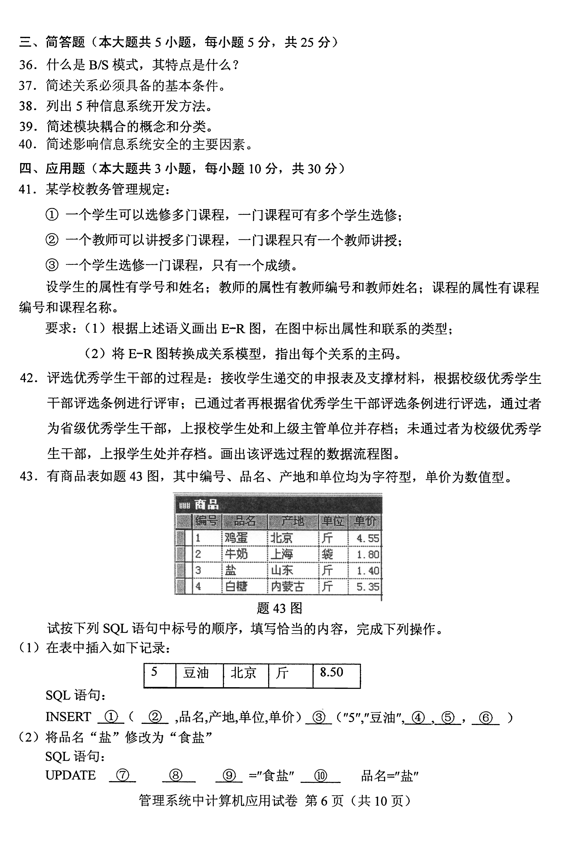
试按下列SQL语句中标号的顺序，填写恰当的内容，完成下列操作。
(1)在表中插入如下记录：
5 | 豆油 | 北京 | 斤 | 8.50
SQL语句：
INSERT ① ( ② ，品名，产地，单位，单价) ③ ("5"，，"豆油", ④ ， ⑤ ， ⑥ )
(2)将品名“盐”修改为“食盐”
SQL语句：
UPDATE ⑦ ⑧ ⑨ ="食盐" ⑩ 品名="盐"

